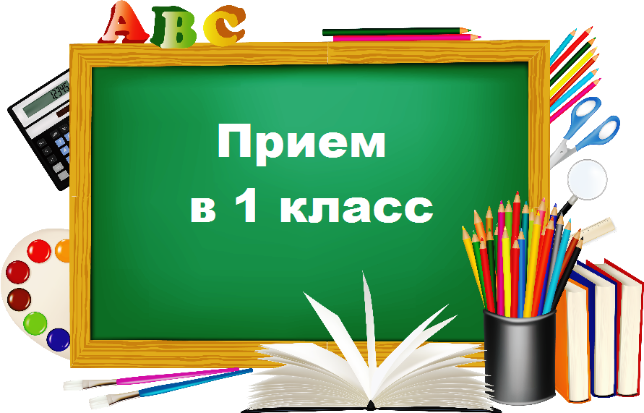
Приём детей в 1 класс на 2021/2022 учебный год будет осуществляться по новым правилам, утвержденным
Приказом Минпросвещения России от 02.09.2020 № 458.

Приём документов в 1 класс в 2021 году начнётся 1 апреля.
С 1 апреля будут приниматься заявления от родителей, чьи дети имеют преимущественное право на зачисление в общеобразовательную организацию, а также детей, проживающих на закреплённой за школой территории. Приём этих категорий детей должен завершиться 30 июня.
Преимущественное право на зачисление имеют:
- дети военнослужащих по месту жительства их семей, сотрудников органов внутренних дел, не являющихся сотрудниками полиции, и некоторых других категорий служащих.
- дети, проживающие в одной семье и имеющие общее место жительства, также имеют право преимущественного приема на обучение в школы, в которых обучаются их братья и (или) сестры.
С 6 июля начинается приём заявлений от родителей детей, не проживающих на закрепленной за конкретной школой территории до момента заполнения свободных мест, но не позднее 5 сентября текущего года.
Подать заявление родители смогут:
- лично в общеобразовательную организацию ;
- по почте заказным письмом с уведомлением о вручении;
- в электронной форме через электронную почту школы;
- на электронном сервисе записи детей в общеобразовательную организацию города Ростова-на-Дону school-go.ru. с использованием подтвержденной записи Портала государственных услуг Российской Федерации (https://www.gosuslugi.ru), а именно логин и пароль портала Госуслуг.

